Linux SUID本地提权漏洞分析
- 漏洞分析
从漏洞描述可知，Linux kernel在/proc/pid/mem写操作上存在本地权限提升漏洞，在ASLR关闭时，攻击者可利用此漏洞获取提升的权限，以内核级别执行任意代码。
1.1 漏洞背景
什么是SUID属性？先看一个例子，如图1.1所示。
图1.1 SUID属性
当s这个标志出现在档案拥有者的x权限上时，例如刚刚运行的 /usr/bin/passwd 这个档案的权限状态：[-rwsr-xr-x]，此时就被称为Set UID，简称为SUID的特殊权限。
那么SUID的权限对于一个档案的特殊功能是什么呢？SUID有这样的限制与功能：
- SUID 权限仅对二迚制程序(binary program)有效，即可执行文件；
- 执行者对该程序需要具有可执行权限；
- 本权限仅在执行该程序的过程中有效(run-time)；
- 执行者将具有该程序拥有者(owner)的权限；
举个例子来说明以上的功能。在我们的Linux系统中，所有账户的密码都记录在 /etc/shadow 这个档案里面，这个档案的权限为：[-r-------- 1 root root]，这意味着该档案只有root用户可读可写。既然这个档案仅有root可以修改，那么一般用户能否自行修改自己的密码呢？当然是可以的，用户自然可修改自己的密码。
这就是 SUID 起的作用：
- 普通用户 对/usr/bin/passwd 程序来说是具有x权限，表示普通用户能执行 passwd；
- passwd 的拥有者是 root 这个账号；
- 普通用户执行passwd的过程中，会暂时获得root的权限；
- /etc/shadow就可以被普通用户所执行的passwd所修改；
但普通用户如果使用cat去读取/etc/shadow时，因为cat指令不具有 SUID的权限，所以当普通用户执行[cat /etc/shadow]，是不能读取/etc/shadow的。
在下文将提到的攻击测试代码中，所使用的具有s性质的可执行文件时/bin/su，运行该文件的使用者将临时提升为该程序的拥有者，它将拥有root权限，如图1.2所示。
图1.2 su程序属性
因此我们在运行su程序的时候就具有了root权限。遗憾的是，具有suid程序都是封闭的，只干某件事情（并且干的事情都确定不会有危害）。再以ping为例，普通用户可以执行ping命令来发送ICMP报文。但是ping命令只会发送网络探测相关的 ICMP报文，普通用户无法利用它来建立任意的ICMP报文，更不可能利用它来完成其他需要root权限才能做的事情，比如说删除用户。
另外，大家都知道suid程序跟其他文件一样，受访问权限的保护，一般只有其程序的拥有者才有权限修改它，其他用户只能读或者执行。
不过，漏洞的攻击者zx2c4却修改了su程序，他利用了/proc/$pid/mem。该漏洞就是通过对具有suid性质的su程序的内存镜像/proc/$pid/mem写入shellcode来获得root权限。
/proc/$pid/mem是$pid进程的一份内存镜像，包括可执行代码。能够通过它来读写到进程的所有内存，包括可执行代码（它们已经映射到内存中）。在2.6.39版本以前，这份内存镜像是不可写的，后面的版本取消了这个限制。当然，对/proc/$pid/mem文件的操作也不是任意的，只在两种情况下有效，1)$pid进程自己写自己的/proc/$pid/mem文件；2)调试进程写被调试的进程。接下来我们结合攻击代码做进一步地分析。
1.2 POC代码分析
我们知道当执行su程序的时候，它会有提示输出，而且它输出的内容正好会包含传递给它的参数，如图1.3所示。
图1.3 su程序输出
输入参数"hello"是一个不存在的用户，su命令会通过stderr输出错误信息，并且信息里面就包含我们的输入参数"hello"。
然后，跟其他可执行程序一样，su的输出是可以重定向的，比如：
$ su hello 2> test.txt
$ cat test.txt
Unknown id: hello
这正是Poc作者充分利用的一点，他将su程序的标准错误输出stderr重定向到/proc/$pid/mem，并且错误输出是一段二进制代码，那么su程序在输出信息的时候就会把输入的二进制代码写到程序自己的内存里，从而获得root权限，而在linux系统中，root权限就意味着一切。
按照这个思路的话，可以这样写攻击代码，如图1.4所示。
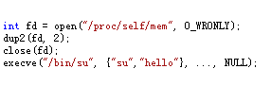
图1.4 攻击思路
但是，刚刚也提到过，对/proc/$pid/mem文件的操作也并不是任意的，如果是$pid进程自己写自己的/proc/$pid/mem文件，那么可以允许；如果是调试进程写被调试的进程，也允许，其他情况就不被允许了。这是Linux自身的权限检查机制，因此该攻击是不会成功的。我们先来看看在实施以上攻击思路时，内核中的所做的权限检查流程。
首先是mem_open()，位于linux-2.6.39\fs\proc\base.c，如图1.5所示。
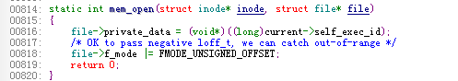
图1.5 mem_open()
图1.5是打开/proc/$pid/mem文件的函数，没有做任何的权限限制，在打开时/proc/$pid/mem文件的private_data存储了当前进程的self_exec_id。
接着看看系统若要通过命令execve执行su程序，相关部分位于Linux-2.6.39\fs\exec.c，如图1.6所示。
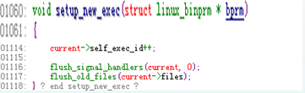
图1.6 setup_new_exec()
这是指在运行：execve(“/bin/su”, {“su”,”hello”},…,NULL)时，当前进程会调用exec的系统调用，self_exec_id便自动加一。
图1.7是写/proc/$pid/mem文件的函数，位于Linux-2.6.39\fs\proc\base.c。
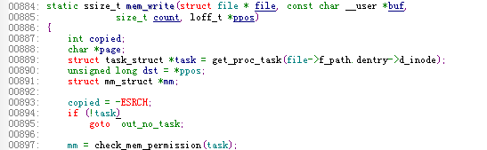
图1.7 mem_write()
由上述代码可看出check_mem_permission()判断/proc/$pid/mem文件所属进程是否为当前进程，或当前进程是否为调试进程，如果是便通过验证。
综上所述，虽然su程序的错误输出被重定向到了/proc/self/mem，但是由于open()和write()分别发生于execve()的之前和之后，两次的self_exec_id是不同的，所以write()操作无法通过权限检查，Linux内核正是利用self_exec_id来确保/proc/$pid/mem是程序自己打开的，而不是在程序执行之前就被打开的。这样，我们便不能直接的执行我们的shellcode。
zx2c4的绕过做法是：
- 执行fork()，生成的子进程就会拥有跟父进程相同的self_exec_id；
- 在子进程中执行exec()。在子进程中open()父进程的/proc/$pid/mem。由于此时open()没有权限检查，所以能够open()成功；
- 通过sockets双工通信的办法，将子进程中打开的fd回传给父进程；
由于子进程执行完exec()后再执行open()，那么记录在file中的self_exec_id会自增一。因此，当父进程使用exec()执行suid程序后，重定向输出时调用mem_write()函数，而此时self_exec_id刚好就跟open()时的值一致。
可用图1.8做进一步说明：
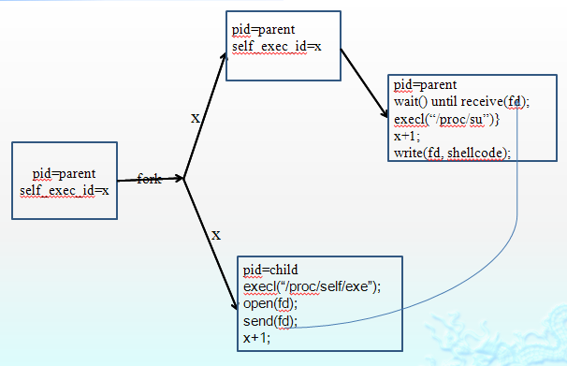
图1.8 POC代码思路
通过这种办法，zx2c4成功绕过了Linux的权限检查机制，接下来需要考虑的是shellcode代码置于/proc/self/mem文件的具体位置，不能任意放置，这样没有意义。zx2c4的定位做法是：
- 选择了exit()函数的入口，因为程序最后都会调用libc库函数exit()来退出，这和windows系统的堆溢出利用思路不谋而合；
- 利用lseek64()函数来指定写文件的位置；
这就是说利用lseek64()定位到exit()函数所在的位置，用shellcode二进制代码覆盖exit()的函数体，这样su程序在运行到exit()处时，会运行shellcode，从而获得权限提升。
因为该su程序并未启用地址随机化，因此查找exit()函数的地址可通过对/bin/su进行反汇编，利用grep指令即可找到该地址，如图1.9所示：
图1.9 exit()查找方法
是否地址随机化，若为EXEC，则为未启用，如图1.10所示：
图1.10 ASLR检查
至此，还有一个小问题是，在所构造的shellcode的前段会有些许填充物，正如4.3小节第一段的截图所示，在输入参数“hello”尚有“Unknown_id:_”一共12个字符。如果把这12个字符连同shellcode一同写入文件exit()函数的入口处，那么shellcode肯定得不到有效执行，因此lseek64()所需要指定的位置，应该是exit()入口点减去strlen("Unknown_id:_")的位置，如下所示：
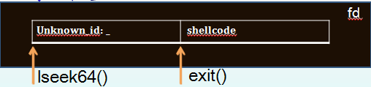
图1.11 shellcode位置计算
经过精心的权限绕过和文件定位后，zx2c4最后要做的就只剩下如何在shellcode中实现权限提升了，从POC代码中抽取出他所用到的shellcode，并作反汇编，如图1.12所示。
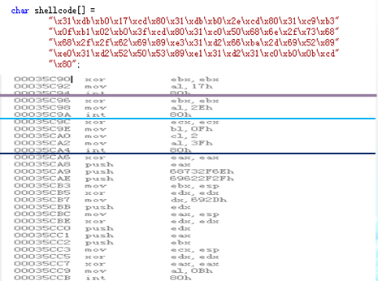
图1.12 shellcode反汇编代码
shellcode通过4个系统调用来提升权限：
- setuid(0): 进程的用户识别码设置为0，变成root用户；
- setgid(0): 进程的组识别码设置为0，成为root用户组；
- dup2(15, 2): 将文件描述符为15的文件即返回句柄重定向到文件标识符为2的标准错误输出文件中，用于socket监听；
- execve(“//bin/sh”,[“//bin/sh”,“-i”,0],0): root权限下运行一个shell: //bin/sh –i；
以上便是POC攻击代码的整个思路。
- 漏洞利用
- 发行版：$ cat /etc/issue: ubuntu 11.10
- 内核版：$ cat /proc/version: Linux 3.0.0-12-generic
- 运行，如图2.1所示。
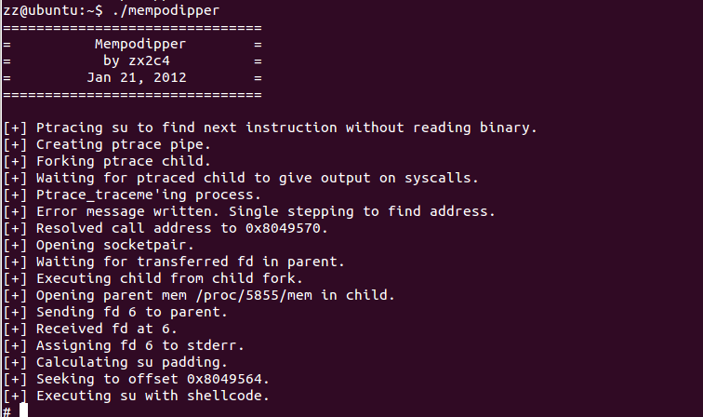
图2.1 攻击成功

